Стебель

Разнообразие стеблей
Стебель – осевая часть побега растения, он проводит питательные вещества и выносит листья к свету. В стебле могут откладываться запасные питательные вещества. На нём развиваются листья, цветки, плоды с семенами.
У стебля есть узлы и междоузлия. Узел – участок стебля, на котором находится лист (листья) и почка (почки). Участок стебля между соседними узлами представляет собой междоузлие. Угол, образованный листом и стеблем выше узла, называют листовой пазухой. Почки, занимающие боковое положение на узле, в пазухе листа, называют боковыми или пазушными. На верхушке стебля находится верхушечная почка.
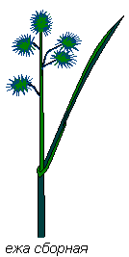
Стебли древесных и травянистых растений отличаются по продолжительности жизни. Надземные побеги трав умеренного климата живут, как правило, один год (продолжительность жизни побегов определяется продолжительностью жизни стебля, листья могут сменяться). У древесных растений стебель существует много лет. Главный стебель дерева называется стволом, у кустарников отдельные крупные стебли называют стволиками.
Существует несколько типов стеблей.
Прямостоячие стебли имеются у многих древесных и травянистых растений (у них рост побегов обычно направлен вверх, к солнцу). Они имеют хорошо развитую механическую ткань, они могут быть одревесневшими (берёза, яблоня) или травянистыми (подсолнечник, кукуруза).

Ползучие стебли стелются по земле и могут укореняться в узлах (живучка ползучая, земляника).
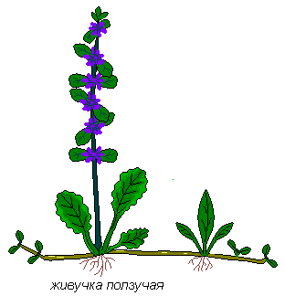
Большое распространение имеют лазающие и вьющиеся стебли, объединяемые в группу лиан. Среди лиан имеются деревянистые и травянистые. Вследствие недостаточного развития арматурных элементов, обусловленного быстротой роста, они нуждаются в опорах. Вьющиеся побеги спирально обвивают опору своими стеблями, причём у одних растений витки спирали направлены по часовой стрелке, а у других – против часовой стрелки. Существуют и нейтральные растения, стебли которых вьются и направо и налево.
Вьющиеся стебли, поднимаясь вверх, обвивают опору (вьюнок полевой, хмель).
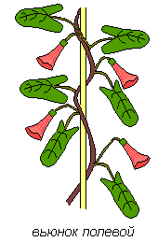
Цепляющиеся стебли поднимаются вверх, цепляясь за опору усиками (мышиный горошек, виноград).
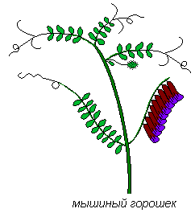

Формы стеблей
Если разрезать стебель поперёк, то мы увидим, что на поперечном срезе стебель в очертании чаще всего округлый, с гладким или ребристым краем. Но может быть и другой: трёхгранной (у осоки), четырёхгранной (у крапивы), многогранной (у многих кактусов), сплющенная или плоская (у опунций), крылатая (у душистого горошка).
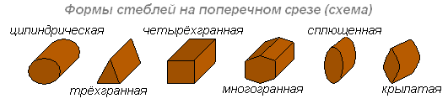
Широкие плоские стебли, сильно бороздчатые, нередко представляют собой ненормальное разрастание тканей. У злаков стебель (надземная часть) называется соломиной. Он обычно полый в середине (кроме узлов). Полые стебли распространены в семействах зонтичных, тыквенных и др.

Внутреннее строение стебля
Молодые (однолетние) стебли снаружи покрыты кожицей,или эпидермой, которая затем замещается пробкой, состоящей из мёртвых клеток, заполненных воздухом. Кожица и пробка – покровные ткани.
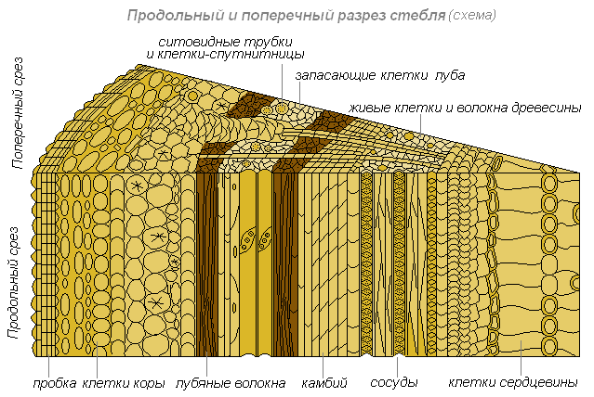
Пробка – многослойная покровная ткань. Она появляется уже на первом году жизни побега. С возрастом толщина пробкового слоя увеличивается. Клетки пробки мёртвые, заполнены воздухом, плотно прилегающие друг к другу. Надёжно защищает внутренние ткани стебля от неблагоприятных условий.
Кожица и пробка защищают расположенные глубже клетки стебля от излишнего испарения, различных повреждений, от проникновения внутрь атмосферной пыли с микроорганизмами, вызывающими заболевания растений.
В кожице стебля имеются устьица, через которые происходит газообмен. В пробке развиваются чечевички – маленькие бугорки с отверстиями. Чечевички образованы крупными клетками основной ткани с большими межклетниками.
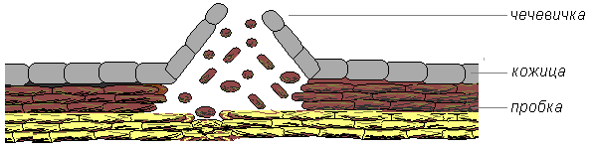
Кора – под покровной тканью находится кора, внутренняя часть которой представлена лубом. В состав луба, кроме ситовидных трубок и клеток-спутниц, входят клетки, в которых откладываются запасные вещества.
Лубяные волокна, вытянутые клетки с разрушенным содержимым и одревесневшими стенками, представляют механическую ткань стебля. Придают стеблю прочность и повышают сопротивление на изломе.
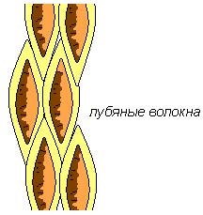
Ситовидные трубки – это вертикальный ряд вытянутых живых клеток, у которых поперечные стенки пронизаны отверстиями, ядра в этих клетках разрушились, а цитоплазма прилегает к оболочке. Это проводящая ткань луба, по которой перемещаются растворы органических веществ.
Камбий – узкие длинные клетки образовательной ткани с тонкими оболочками. Весной и летом клетки камбия активно делятся – происходит рост стебля в толщину.
Плотный, самый широкий слой – древесина – основная часть стебля. Как и луб, состоит из разных клеток разной формы и величины: сосудами проводящей ткани, древесинными волокнами механической ткани и клетками основной ткани.
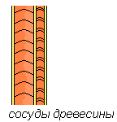
Все слои клеток древесины, образовавшиеся весной, летом и осенью, составляют годичное кольцо прироста.
Сердцевина – клетки крупные, тонкостенные, неплотно прилегают друг к другу и выполняют запасающую функцию.
От сердцевины в радиальном направлении через древесину и луб проходят сердцевинные лучи. Они состоят из клеток основной ткани и выполняют запасающую и проводящую функции.
Кожица |  | Молодые (однолетние) стебли снаружи покрыты кожицей, которая затем замещается пробкой, состоящей из мёртвых клеток, заполненных воздухом. Кожица и пробка – покровные ткани.
Устьице | 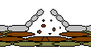 | В кожице стебля имеются устьица, через которые происходит газообмен. В пробке развиваются чечевички – маленькие бугорки с отверстиями. Чечевички образованы крупными клетками основной ткани с большими межклетниками.
Пробка |  | Многослойная покровная ткань. Она появляется уже на первом году жизни побега. С возрастом толщина пробкового слоя увеличивается. Клетки пробки мёртвые, заполнены воздухом, плотно прилегающие друг к другу. Надёжно защищает внутренние ткани стебля от неблагоприятных условий.
Кора |  | Под покровной тканью находится кора, внутренняя часть которой представлена лубом. В состав луба, кроме ситовидных трубок и клеток-спутниц, входят клетки, в которых откладываются запасные вещества.
Камбий | 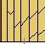 | Узкие длинные клетки образовательной ткани с тонкими оболочками. Весной и летом клетки камбия активно делятся – происходит рост стебля в толщину.
Сердцевина |  | Центральная часть стебля. Клетки крупные, тонкостенные, неплотно прилегают друг к другу и выполняют запасающую функцию.
Сердцевинные лучи | 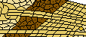 | От сердцевины в радиальном направлении через древесину и луб проходят сердцевинные лучи. Они состоят из клеток основной ткани и выполняют запасающую и проводящую функции.

Общие черты анатомического строения стебля
Анатомическое строение стебля соответствует его главным функциям:
- проводящей – в стебле хорошо развита система проводящих тканей, которая связывает все органы растения
- опорной – с помощью механических тканей стебель поддерживает все надземные органы и выносит лист в благоприятные условия освещения
- ростовой – в стебле имеется система меристем (образовательных тканей), поддерживающих нарастание тканей в длину и толщину (верхушечные, боковые, вставочные).

Строение стебля зависит от условий обитания и отражает особенности строения той или иной систематической группы растений.

Условия, влияющие на рост дерева в толщину
По толщине годичных колец можно узнать, в каких условиях росло дерево в разные годы жизни. Узкие годичные кольца свидетельствуют о недостатке влаги, о затенении дерева и о плохом питании.
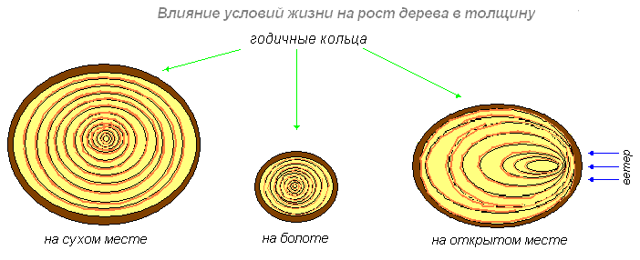

Годичное кольцо – это прирост древесины за год. Во внутренней зоне этого кольца, ближе к сердцевине, сосуды более крупные и их больше. Это ранняя древесина. В наружной зоне кольца, ближе к коре, клетки более мелкие и более толстостенные. Это – поздняя древесина. Зимой клетки камбия не делятся, они находятся в состоянии покоя. Весной с распусканием почек возобновляется деятельность камбия. Возникают новые клетки древесины и, следовательно, формируется новое годичное кольцо. Крупноклеточная древесина (ранняя) оказывается рядом с мелкоклеточной (поздней) прошлого года. Благодаря такому соседству становится хорошо заметна граница годичными приростами древесины.

